西城教育研修学院2023－2024学年度第一学期
中学第14周研修活动安排
（2023年 11月27日—2023年 12月01日）
政治
11月28日（星期二）上午8:30，研修学院301教室，高一政治研修活动。内容：第四课“我国的个人收入分配与社会保障”教学实践研究，主讲人：15中何淼、田家老师。请全体高一年级政治教师参加。
11月14日（星期二）上午8:30，高二政治学科研修活动，地址：研修学院东楼第二阶梯教室。内容：《当代国际政治与经济》教学研究 主讲教师：北京161中学 陆娴老师、路晓静老师。请全体高二政治教师参加。
12月1日（星期五）下午1:10，高三政治研修活动，北京师范大学附属中学（南新华街18号）。内容：高三研究课《点翠工艺的再认识——从辩证法到价值论》，主讲人：王辰。高三政治教师自愿参加。注：该研究课属于区科研月活动，12月5日（周二）上午高三教研将播放2节研究课实录，包括这节研究课的实录。
物理
11月28日（星期二）上午8:30，在研修学院东楼第一阶梯教室，初二物理研修活动。内容：初二《质量与密度》教学辅导，主讲人：商乐。请初二物理教师准时参加。
11月28日（星期二）上午8:40，初三物理研修活动。地点：北京四中（广外校区）礼堂。 内容：初三物理区级研究课（两节），主题：《电功率与生活—铭牌中的名堂》、《电功率与生活—节能省电有妙招》。 主讲人：四中广外校区 高岚、樊跃龙。请各校初三物理教师到—北京四中广外校区（地址：广安门外红居街20号）参加研修活动。教师进校时请出示【研修活动通知-电子版】凭证，校内不提供停车位。
11月28日（星期二）上午8:30，在研修学院北楼106教室进行高二物理研修活动。内容：《交变电流》单元教学建议，《电磁波与传感器》单元教学建议。主讲人：赵文静，李晓风。请全体高二物理教师准时参加。
11月28日（星期二）上午8:30，在西城教育研修网，进行高三物理网络研修活动。内容1《带电粒子在电场中的运动》研究课，主讲人：14中 李超颖。内容2《带电粒子在匀强电场中的运动》研究课，主讲人：回民中学 田柳笛。内容3《电磁现象复习》研究课，主讲人：三中 张迎曦。请全体高三物理教师登录研修网准时参加。
生物
11月28日（星期二）上午8:30，初一生物研修活动。地点：研修学院104教室。内容：创新实践活动展示交流。主讲人：潘青。请初一生物教师按时参加。
英语
11月29日（星期三）下午2:00，在研修学院北楼106教室开展初二英语研修活动。内容：基于模块整体设计的课例分享总结与反思。主讲人：王雨芳、张倩老师（北京市第十五中学）。请各校派2-3名初二年级英语教师准时参加活动。
11月29日（星期三）下午2:00，在研修学院东楼第二阶梯教室，初三英语研修活动。内容：听说模拟测试带给我们的思考和启示。主讲人：周可勇，张继红。请初三英语教师参加。
11月29日（星期三）下午2:00，在研修网上进行高二年级英语研修活动。内容：课例分享Unit 5 Lesson 1 Enlightening a mind 主讲人： 师大附中 吴雯昕 请各校高二年级英语教师参加。
11月29日（星期三）下午2:00，高三英语研修活动，内容：听说备考。地点：研修学院东楼第一阶梯教室 主讲：景鹏 请各校高三英语教师参加。
11月29日（星期三）下午1:20--4:00在北师大附属实验中学逸夫楼举行主题为“大音希声，大象无形——基于学情，关注过程，培养思维品质的阅读课堂教学探索”研讨活动。内容：课内、课外阅读教学研讨课各一节；授课教师：刘鹏程、杨健雅；点评专家：张连仲教授。请每所学校高一、高二年级各派一名教师参加现场听课活动。其他初一、初二、初三、高一、高二、高三教师通过网络收看直播。观看方式各年级研修员届时下发。

语文
11月29日（星期三）上午8:30, 在研修网语文初二协作组活动区，初二语文研修活动。内容：德胜中学统编版八上第六单元教学设计及研究课研讨。主讲人：彭光红、王宁、李秋雅、蹇晓丽。进入研修网-协作组-语文-初二-活动，点击“统编版八上第六单元教学设计及研究课”图，在新出界面点“内容-签到”，然后点“内容-准备-材料”进行学习，最后点“内容-评价-去答题”参与研讨。请初二全体语文教师参加。
11月29日（星期三）上午8:40，三帆中学（西城区德外大街新风街7号）阶梯教室，初三语文研修活动。内容：研究课《智取生辰纲》 《范进中举》，授课人：三帆中学伍瑞雯老师、董越老师；讲座“古典小说单元教学设计”，主讲人：三帆中学钱玮老师。请全体初三语文教师参加。
11月29日（星期三）上午8:50开始，在北师大附属实验中学本部（二龙路14号）信毅楼6层录课教室，高一语文研修活动：教学篇目《反对党八股》的同课异构研究课及备研组相关说明。主讲人：傅竞、王立冬、邢永利三位老师。请西城区各学校高一语文教师参加。
11月29日（星期三）上午8:50，北京师范大学附属实验中学，高二语文研修活动。活动内容：1. 8:50 —9:30研究课：信毅楼二层高二10班，李思瑶《苏武传》；逸夫楼，靳童《伶官传序》。2.选必中第三单元教学建议。主讲人：徐逸超。请高二语文教师参加。
11月29日（星期三）上午8:45，在北京十四中，高三语文研修活动。内容：散文阅读公开课，散文阅读备考建议。主讲：耿方至，孙越。请高三年级的语文教师参加。
11月29日（星期三）上午8:30, 腾讯会议形式(具体信息另行通知)，新课标背景下高中语文教材“语言建构与运用”教学策略研究。内容：高考语文能力素养中的“语言建构与运用”——实用类作品中的语言问题。主讲：人民教育出版社 李世中编审。请报名本课程的教师参加。
11月29日（星期三）上午8:30。地点：研修网-语文-学科研修主页。内容：对如何布置作业的思考2。请报名““双新”“双减”背景下的中学新任语文教师教学能力实践研究（上）”的全体新任语文老师参加。
11月29日（星期三）上午8:30，研修地点：西城外国语学校及西城研修网；中学语文学科研修。内容：读写结合教学策略研究之九。主讲：张雪晨。请参加“‘双新’背景下的读写结合教学策略研究”中学语文学科研修的老师参加。
化学
11月30日（星期四）上午8:30，在研修学院礼堂，化学学科研修活动。内容：发展化学核心素养的教研组引领共进的“1+2+N”校本教研实践研究展示活动。主讲人：柳世明老师等。专家点评：张建国老师。请各校化学教师按时参加。
历史
11月30日（星期四）上午9:00，在民族文化宫，高一历史进行教学拓展活动。内容：参观“铸牢中华民族共同体意识文物古籍展”。请高一历史教师8:50在民族文化宫东门集合，集体安检后进馆参观。
11月30日（星期四）上午8:30，在西城研修网举办高二历史网上研修活动，内容：深度学习大单元改进项目选择性必修2。（1）第一单元第3课 《现代食物的生产、储备与食品安全》，主讲人：66中武建立老师。（2）第二单元第4课《古代的生产工具与劳作》，主讲人：15中彭云老师。请老师们登录视频案例观看。
11月30日（星期四）上午8:00，在15中初中部春明校区东址（盆儿胡同万寿公园东门的斜对面）格物楼（实验楼）四楼多功能厅举办初中历史学科研修活动。内容：1.研究课：《中国工农红军的长征》；《两汉的科技和文化》。主讲人：邓浩颜、蒿飞。2.课程研讨活动。主讲人：首都师范大学 翟韬教授等。请任教三年以内的初中历史教师参加。
地理
11月30日（星期四）上午8:30，在北京市第八中学录课教室，高一地理研修活动。内容：地貌的观察 课例研修。主讲人：北京第八中学 孟方芳、孙雪萍老师。请高一全体地理教师参加。
11月30日（星期四）上午8:30，高三地理研修活动。内容：1. 研究课，主讲人：李月娇—《地理视角看新能源汽车产业发展》（35中Y401教室，8:40-9:35）、费搏—《地理视角看新疆“海鲜”产业发展》（35中Q401教室，8:40-9:35）；2.产业区位部分复习思路及实施建议，主讲人：三十五中孔令惠老师（35中Y401教室）。请高三教师准时参加。
12月1日（星期五）上午8:30，三帆中学，初一地理研修活动。内容：《气温、降水和气候特征》课例研修。请全体初一地理教师准时参加。详情如下：
一、活动安排
时间：12月1日 | 研究课 | 教师 | 地址 | 备注
8:50 -- 9:30 | 《树说四季》 | 侯佳妮 | 北楼五层录课室 | 北楼五层的录课教室可进 15位老师，如果人满关门了，请移步至北楼一层105观看转播。
9:30 -- 10:00 | 说课、评课 |  | 北楼一层105 | 北楼五层的录课教室可进 15位老师，如果人满关门了，请移步至北楼一层105观看转播。
10:10 -- 10:50 | 《移花栽木》 | 朱秋语 | 北楼五层录课室 | 北楼五层的录课教室可进 15位老师，如果人满关门了，请移步至北楼一层105观看转播。
10:50 | 说课、评课 |  | 北楼一层105 | 北楼五层的录课教室可进 15位老师，如果人满关门了，请移步至北楼一层105观看转播。
二、活动地点
北京市三帆中学（新风街校区）。
地址：北京市西城区德胜街道德外新风街7号。公交： 620、331、618、88、16、304、645等铁狮子坟站，向东300 米，各位老师请尽量公交方式出行。骑自行车的老师可将自行车停在校内南侧甬道；骑电动车的老师可将电动车停在校内小广场。
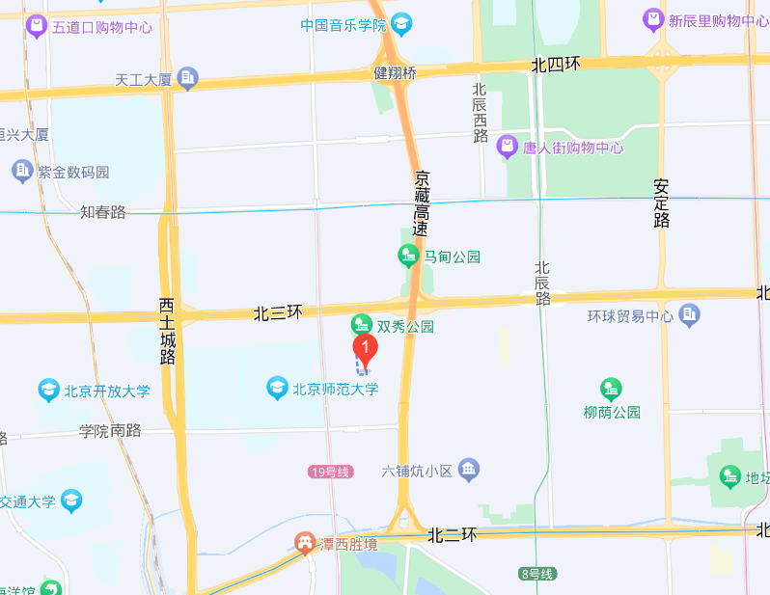
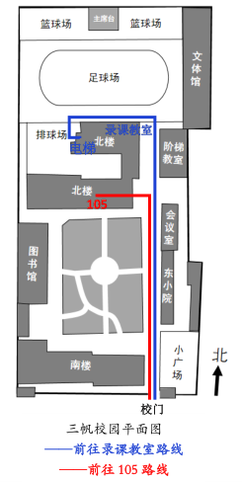
备注：前往录课教室的老师可由排球场东侧的北楼西门上电梯至5层，穿过心理教室后直行即可到达录课教室。

12月1日（星期五）上午8:40初二地理研修活动。内容：八年级上第四章同课异构研究课主讲人：何坤元老师、戈嘉璐老师 地点：四中北海校区 请初二地理教师准时参加。
数学
11月30日（星期四）下午2:05，初一数学研修活动。地点：北京第14中学畿辅校区。内容：基于“教学有效性的初中数学课堂教学的实践”的教学研究课，1.角的比较与运算；2.直线、射线、线段（二）。主讲人：孔丽丽、朱晓娇。点评专家：市基教研中心中学数学室主任康杰。请各校初一数学备课组长和35岁（含）以下初一数学教师参加。
11月30日（星期四）下午1:30，在北京八中进行高一数学研修活动，内容：研究课《数据的收集》《数据的数字特征》，主讲人：八中刘启明老师、郭超群老师，请高一数学教师参加。
11月30日（星期四）下午1:40，在北京市第三十五中学(高中部)，高二数学研修活动。内容：（1）研究课：1:50—2:30，① Y401教室，球在平面内的影子形状，刘姝老师；② Q401教室，航天中的圆锥曲线，陈月明老师；椭圆的几何性质；2:45—3:25，③ Y401教室，正方体中的动点轨迹问题，米琳老师；④ Q401教室，曲线方程与性质研究，王骆斌老师；（2）Y401教室，课后研讨：3:25—3:50。请本区高二数学教师参加。
11月30日（星期四）下午2:00，在西城研修网，开展数学学科研修活动，内容：几何图形初步教学研究课，主讲人：实验中学何俊南老师、德胜中学韩家玉老师、宣武外国语实验学校康温鑫老师。请报名参加新教师数学教学能力实践研修活动的教师参加。
体育
11月29日（星期三）下午1:30，初中体育研修活动。1.青年教师微格展示，地点：研修学院东楼第三阶梯教室，主持人：周建龙，现场参加人员：2012年1月后入职的所有初中学段教师，其他老师通过指定路径观看线上直播。2.研修网学习（协作组-初中体育-视频案例），内容：投掷项目教材分析及专项体能，主持人：周建龙，主讲人：赵伟方，参加人员：非微格展示教师。要求：所有教师在研修网APP中自行签到。
第七次（11月29日）微格教学教师展示名单
学校 | 姓名 | 学校 | 姓名
回中 | 吕晨明 | 回中 | 石岩
回中 | 张云飞 | 回中 | 谷思雯
宣外 | 陈思远 | 宣外 | 尚楠
宣外 | 张琳 | 39中 | 诣圣飞
39中 | 王爱慧 | 39中 | 刘晟安
39中 | 王娇 | 德胜 | 刘翊钧
德胜 | 张凤梅 | 德胜 | 吴慧娟
德胜 | 刘毅 | 徐悲鸿 | 史田
徐悲鸿 | 张向楠 | 徐悲鸿 | 张阔
教院附 | 崔广征 | 教院附 | 王雨婷
11月30日（星期四）下午1:30，在北京四中篮球馆。内容：有效提高学生的学——聚焦学生在篮球学习过程中的常见问题（五）。主讲：李小斌。请以下高中校体育教师参加线下活动，1:20到，两次位置签到。着运动服、运动鞋。
学校
3中 | 35中 | 159中
4中 | 39中 | 实验中学
13中 | 156中
其他高中校以组为单位组织本组体育教师通过扫二维码观看直播视频并组织老师进行实操活动，每组给栋康老师发一张实操活动照片。线上活动者当天在西城研修网“有效提高学生的学——聚焦学生在篮球学习过程中的常见问题（四）”的“作业”环节提交作业。
音乐
11月29日（星期三）上午9:00-11:00，中学音乐学科全员研修。研修主题：跨学科主题研修之V——分组研修阶段成果汇报。研修地点：北京市第四十四中学。活动分两个时段：第一时段【9:00-9:30】，分组研修。合唱组在四十四中学音乐教室；戏剧组在四十四中学小礼堂；敦煌组（舞蹈组）在四十四中学舞蹈练功房；敦煌组（其他成员）在四十四中学书法教室。第二时段【9:40-11:00】，阶段成果汇报，全体教师在小礼堂集合。请全体中学音乐教师准时参加。
劳技通技
11 月29 日（星期三）上午 8:30,开展高中通用技术和初中劳动教育研修活动。内容：《非遗技艺课程-景泰蓝（2）》，主讲教师 李大冬老师。本次研修活动地点为研修学院东楼 306 教室。请参加的老师在教研群中接龙报名。请完成报名的教师准时参加。
美术
11月30日（星期四）上午9:00—11:00，美术研修活动主题：讲座《悠游泉林，吴门意趣——沈周时代》。主讲人：北师大二附中 杨洁。 研修地点：研修学院504美术教室。请全体美术教师准时参加。
信息技术/信息科技
11月30日（星期四）上午8:50，中学信息科技/技术研修活动。内容：同课异构公开课《初识物联网》。主讲人：巩媛丽（北京八中）、沈海娇（北京十五中）。地点：北京八中木樨地校区（西城区月坛街道复兴门外大街乙20号）实验楼2和3层计算机教室。研修形式：混合式研修。请中学信息技术/科技教师参加活动。

